|  |
| --- |
| **ΕΛΛΗΝΙΚΗ ΔΗΜΟΚΡΑΤΙΑ**  **ΥΠΟΥΡΓΕΙΟ ΠΑΙΔΕΙΑΣ ,**  **ΕΡΕΥΝΑΣ & ΘΡΗΣΚΕΥΜΑΤΩΝ**  ΠΕΡΙΦΕΡΕΙΑΚΗ Δ/ΝΣΗ Π/ΘΜΙΑΣ ΚΑΙ  Δ/ΝΣΗ Δ/ΒΑΘΜΙΑΣ ΕΚΠ/ΣΗΣ ΜΕΣΣΗΝΙΑΣ  **ΓΕΝΙΚΟ ΛΥΚΕΙΟ ΠΥΛΟΥ** |

|  |  |
| --- | --- |
| ΣΧΟΛΙΚΟ ΕΤΟΣ: | **2015-16** |
| ΤΑΞΗ: | **Β΄ΛΥΚΕΙΟΥ** |
| ΗΜΕΡΟΜΗΝΙΑ: | **6/9/2016** |
| ΜΑΘΗΜΑ: | **ΓΕΩΜΕΤΡΙΑ** |
| ONOM/MO:  TMHMA: |  |

**ΘΕΜΑΤΑ ΓΡΑΠΤΩΝ ΕΠΑΝΑΛΗΠΤΙΚΩΝ ΕΞΕΤΑΣΕΩΝ ΣΕΠΤΕΜΒΡΙΟΥ 2016**

|  |
| --- |
| **ΘΕΜΑ Α** |

**Α1.** Να αποδείξετε ότι σε κάθε ορθογώνιο τρίγωνο, το άθροισμα των τετραγώνων των κάθετων πλευρών του είναι ίσο με το τετράγωνο της υποτείνουσας. **Μονάδες 10**

**Α2.** Να απαντήσετε στις ακόλουθες προτάσεις με **Σ** ή **Λ** αν κάθε πρόταση είναι σωστή ή λάθος αντίστοιχα.

**α.** Η πλευρά ισόπλευρου τριγώνου εγγεγραμμένο σε κύκλο είναι .

**β.** Το εμβαδόν Ε κάθε τριγώνου ΑΒΓ δίνεται από τον τύπο .

**γ.** Το εμβαδόν κυκλικού δίσκου ακτίνας R ισούται με .

**δ.** Έστω τρίγωνο ΑΒΓ. Αν  τότε .

**ε.** Σε κάθε τρίγωνο ΑΒΓ με διάμεσο  ισχύει .

**Μονάδες 3x5=15**

|  |
| --- |
| **ΘΕΜΑ Β** |

Έστω τρίγωνο ΑΒΓ με πλευρές α=6 , β=3 , γ=5.

**Β1.** Να βρείτε το είδος του τριγώνου ως προς τις γωνίες του.

**Μονάδες 12**

**Β2.** Να υπολογίσετε το μήκος της διαμέσου . **Μονάδες 13**

|  |
| --- |
| **ΘΕΜΑ Γ** |

Δίνεται κύκλος (O,R) με μήκος L=8π.Στην διάμετρό του ΑΒ φέρνουμε την μεσοκάθετο της ακτίνας ΟΑ που κόβει τον κύκλο στα σημεία Γ και Δ (όπως στο διπλανό σχήμα).

**Γ1.** Να αποδείξετε ότι R=4 .

**Μονάδες 8**

**Γ2.** Να αποδείξετε ότι ΜΓ=ΜΔ=.

**Μονάδες 8**

**Γ3.** Να υπολογίσετε τα ΑΓ και ΒΓ και να δείξετε ότι το τρίγωνο ΟΑΓ είναι ισόπλευρο. **Μονάδες 9**

|  |
| --- |
| **ΘΕΜΑ Δ** |

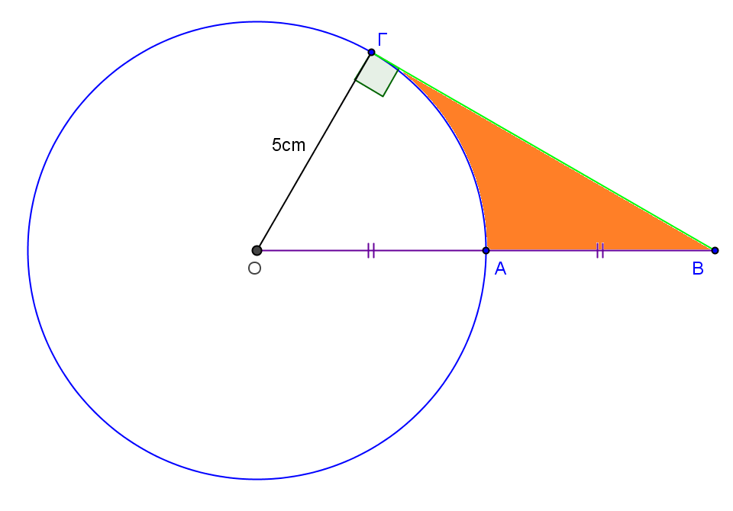 Σε κύκλο (Ο,5cm) προεκτείνουμε την ακτίνα του ΟΑ κατά τμήμα ΑΒ=ΟΑ. Από το Β φέρνουμε την εφαπτομένη ΒΓ του κύκλου (όπως στο διπλανό σχήμα).

**Δ1.**Να υπολογίσετε το ΒΓ.

**Μονάδες** **8**

**Δ2.**Να υπολογίσετε τις γωνίες  και . **Mονάδες 6**

**Δ3.**Να υπολογίσετε το εμβαδόν του τριγώνου . **Μονάδες 4**

**Δ4.** Να υπολογίσετε το εμβαδόν του γραμμοσκιασμένου καμπυλόγραμμου τριγώνου ΑΒΓ(πορτοκαλί).

**Μονάδες 7**

**ΚΑΛΗ ΕΠΙΤΥΧΙΑ !!**

|  |
| --- |
| **1.** Στην κόλλα σας να γράψετε μόνο τα προκαταρκτικά (ημερομηνία, εξεταζόμενο μάθημα). **Να μην αντιγράψετε** τα θέματα στην κόλλα. Τα σχήματα που θα χρησιμοποιήσετε μπορείτε να τα σχεδιάσετε **και** με μολύβι.  **2.** Να γράψετε το ονοματεπώνυμό σας στο πάνω μέρος των φωτοαντιγράφων, αμέσως μόλις σας παραδοθούν. **Καμιά άλλη σημείωση δεν επιτρέπεται να γράψετε.**  Κατά την αποχώρησή σας να παραδώσετε μαζί με την κόλλα και τα φωτοαντίγραφα.  **3.** Να απαντήσετε **στην κόλλα σας σε όλα** τα θέματα.  **4.** Κάθε απάντηση επιστημονικά τεκμηριωμένη είναι αποδεκτή.  **5.** Διάρκεια εξέτασης: Δύο (2) ώρες μετά τη διανομή των φωτοαντιγράφων.  **6.** Χρόνος δυνατής αποχώρησης: μισή ώρα από την έναρξη της εξέτασης. |

**Ο ΔΙΕΥΘΥΝΤΗΣ Ο ΕΙΣΗΓΗΤΗΣ**

**ΑΘΑΝΑΣΟΠΟΥΛΟΣ ΜΑΡΙΟΣ ΜΙΧΑΛΟΠΟΥΛΟΣ ΝΙΚΟΣ**